QUY CHUẨN C++ CODING STANDARD – NHÓM FITP_DSA 2611COMP101602
- Cấu trúc và tổ chức file:
- Phần mở rộng: Dùng “.h” cho file header và “.cpp” cho mã nguồn thực thi. Ví dụ: File “Validation.cpp phải #inlclude “MayBay.h”” tương ứng.
- Thứ tự include thư viện: include hearder tương ứng với file, header phù hợp với nội dung file cpp, thư viện chuẩn C++ (iostream, string,…), thư viện hệ điều hành (windows.h, conio.h,…) và chỉ thật sự include thư viện cần thiết.
- Quy tắc bảo vệ tránh xung đột include, yêu cầu sử dụng Header Guard, theo cú pháp bên dưới:
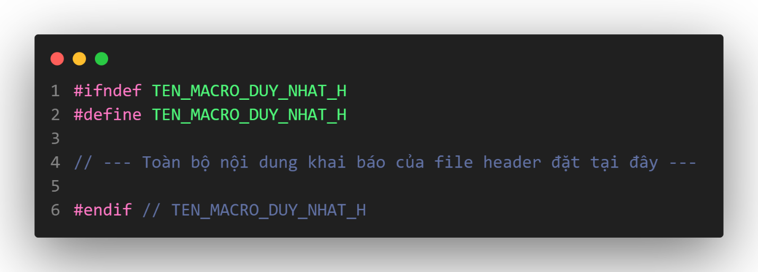
Hình 1: Header Guard trong file header
- Quy ước đặt tên:
Thành phần | Quy tắt đặt tên | Ví dụ | Tránh
Tên class | PascalCase(Viết hoa chữ cái đầu mỗi từ) | MayBay, ChuyenBay,… | Maybay, Chuyenbay
Tên namespace | PascalCase | Validation | validation
Tên hàm/ phương thức | camelCase(Bắt đầu bằng chữ thường) | getSoHieu(), docFile(), getSoCho(),… | GetSoHieu(), Doc_File(),…
Properties | camelCase kèm dấu gạch dưới ở đuôi | soHieu_, soCho_, maVe_,… | SoHieu, _soHieu,…
Hằng số | UPPER_SNAKE_CASE (Viết hoa toàn bộ chữ cái) | MAX_MAY_BAY, PASS_WORD,… | MaxMayBay,…
Bảng 1: Quy cách đặt tên các thành phần
- Quy chuẩn Namespace và thư viện chuẩn:
- Không sử dụng using namespace std trong file hearder. Sử dụng tiền tố std::.
- Tuyệt đối không sử dụng thư viện chuẩn “#inlcude<bits/stdc++.h>”

- Định dạng và trình bày:
- Quy ước đặt dấu {}: Sử dụng quy tắt K&R tạo tính gọn gàng, dễ đọc.
- Quy khoảng trắng: Đặt khoảng trắng quanh các toán tử hai ngôi: “a + b”, không được viết “a+b”. Đặt khoảng trắng sau dấu “,” hoặc “;” trong vòng for.

